
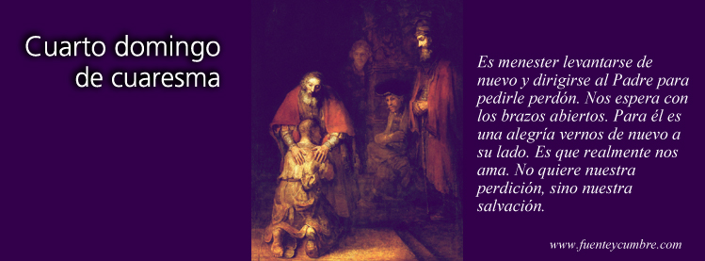
CORENTA DÍAS
CARA Á PASCUA: 17 DE ABRIL DE 2022
CON CRISTO CARA Á PLENITUDE DO AMOR

